Новый год на носу, а значит, настала пора вспомнить о новогодних традициях! Однако, вот незадача, в разных странах существуют свои традиции, связанные с новогодним таинством. Так давайте же проверим, насколько много Вам известно о новогодних разных стран!

Аудиторией данного приложения являются дети школьного возраста от 7-8 лет и старше.

Целью данного приложения является познакомить детей с новогодними традициями разных стран в форме викторины.

**Сюжет:**

Игровой персонаж Вася путешествует по лабиринту, собирая кристаллики знаний. При приближении к ним возникает кнопка, при нажатии на которую, выходи мини-викторина с вопросом на тему новогодних традиций разных стран. При выборе одного из вариантов ответа, игроку будет поясняться правильность выбора ответа.

**Установка:**

Чтобы игра была готова к использованию необходимо скачать архив новогоднее приключение и разархивировать его.

После разархивации в папке вы увидите следующее содержимое:

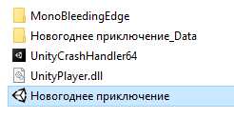

Для того чтобы запустить игру дважды нажмите на строку с названием Новогоднее приключение.

**Игровой процесс:**

После запуска приложения вы увидите игровое меню с кнопками старта и выхода из игры:

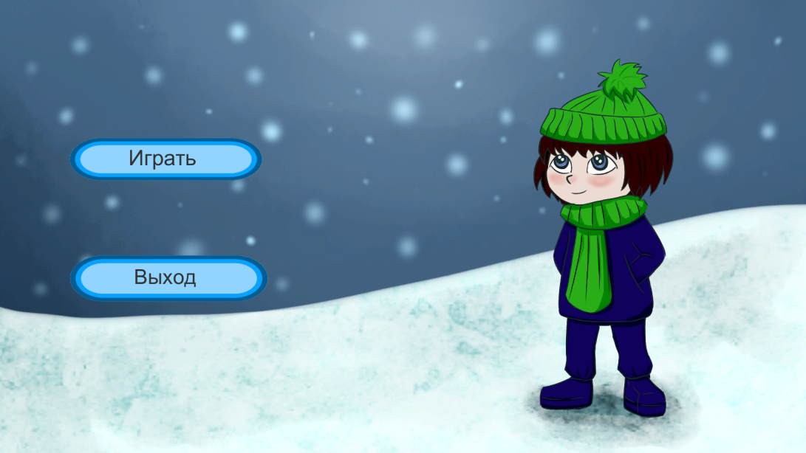

После нажатия на кнопку играть вы перенесетесь в игровой лабиринт: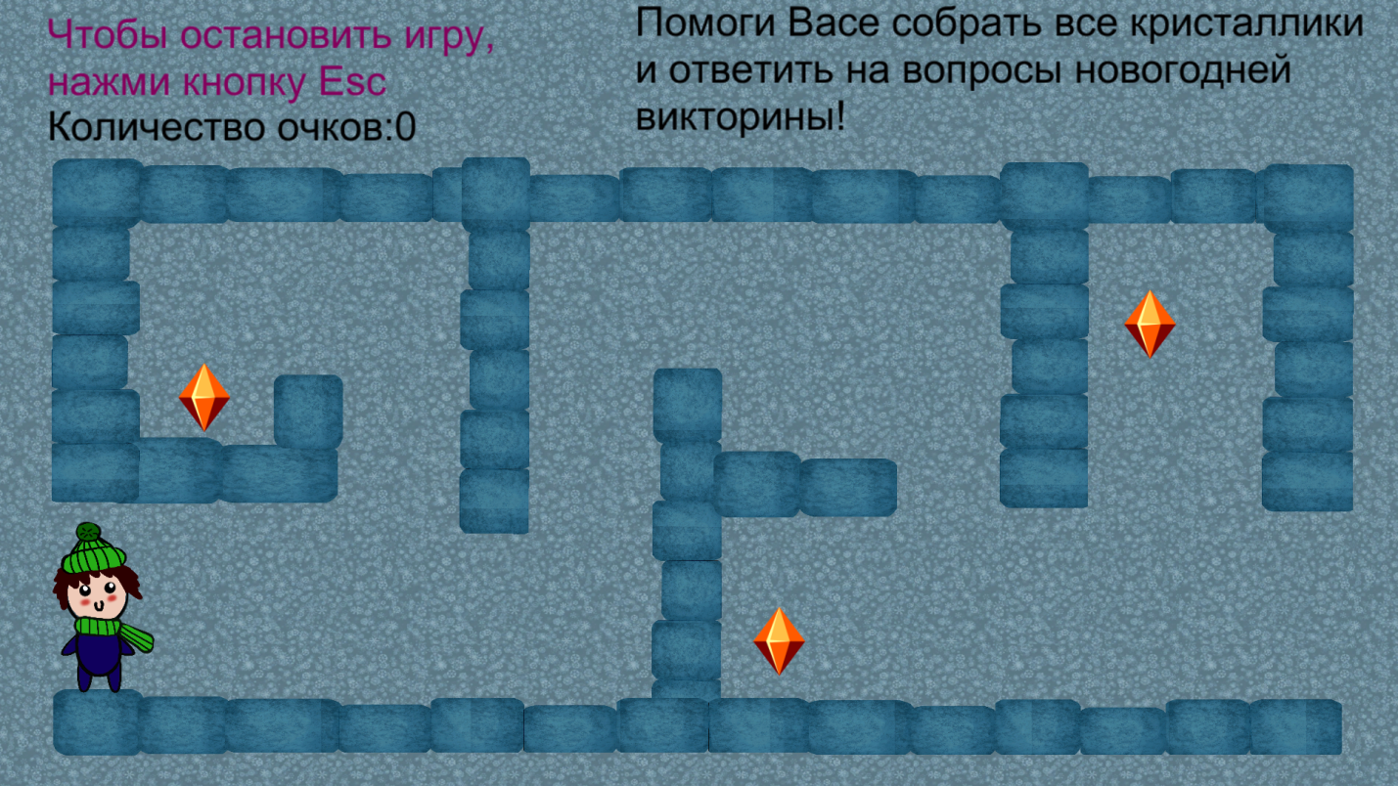

При приближении к кристаллику знаний или его сборе, появляется кнопка для вызова новогодней викторины:

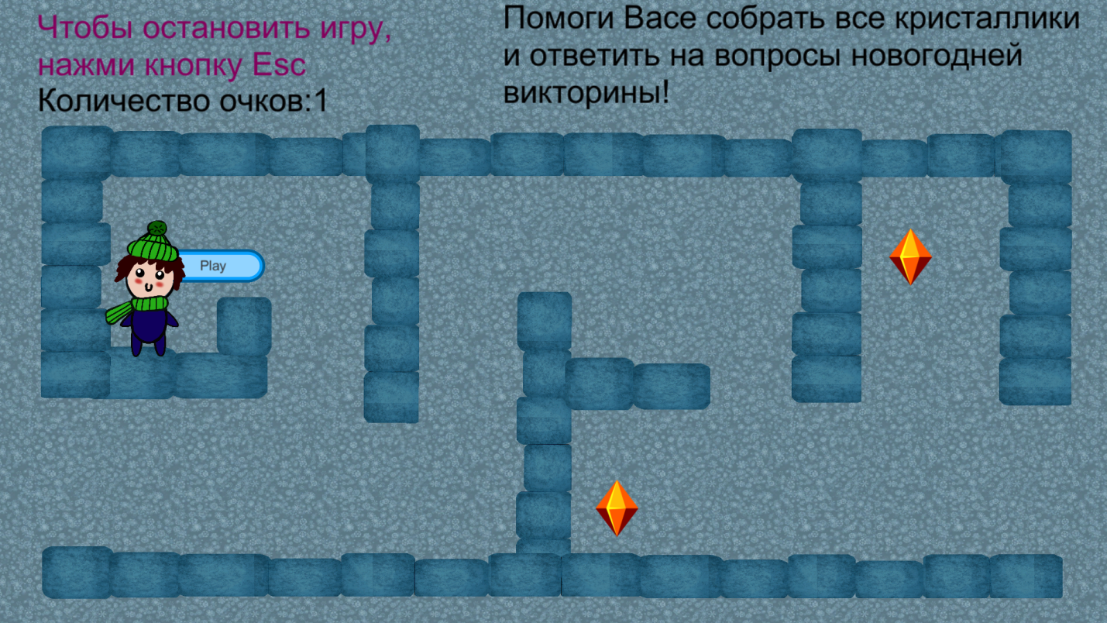

Для запуска викторины необходимо нажать на кнопку левой кнопкой мыши:

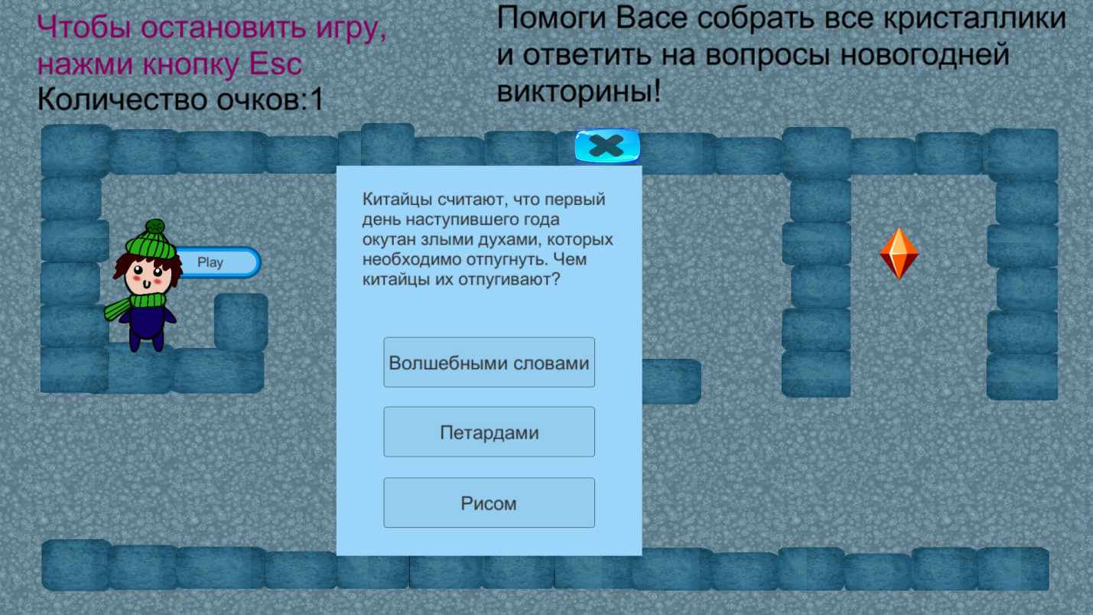

Далее появляется викторина с вопросом. Для того чтобы ответить на вопрос необходимо выбрать один из варинатов ответа. После выбора ответа появится пояснение правильным ли был выбранный ответ, пояснение к нему, а также начислятся баллы, если ответ был верным:

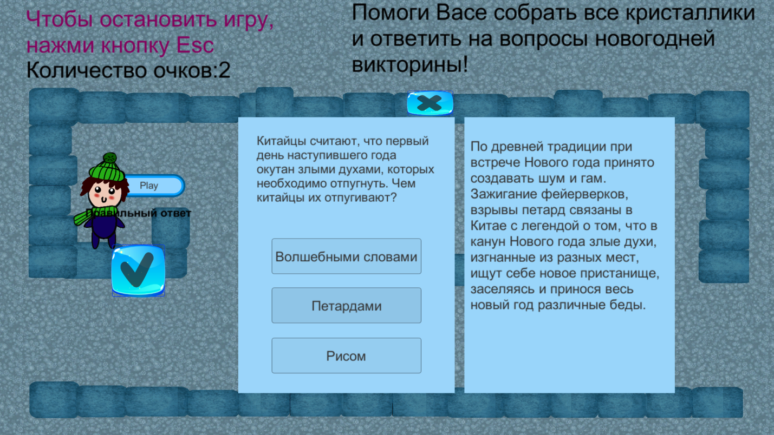

Также при необходимости игру можно поставить на паузу, нажав кнопку Esc:

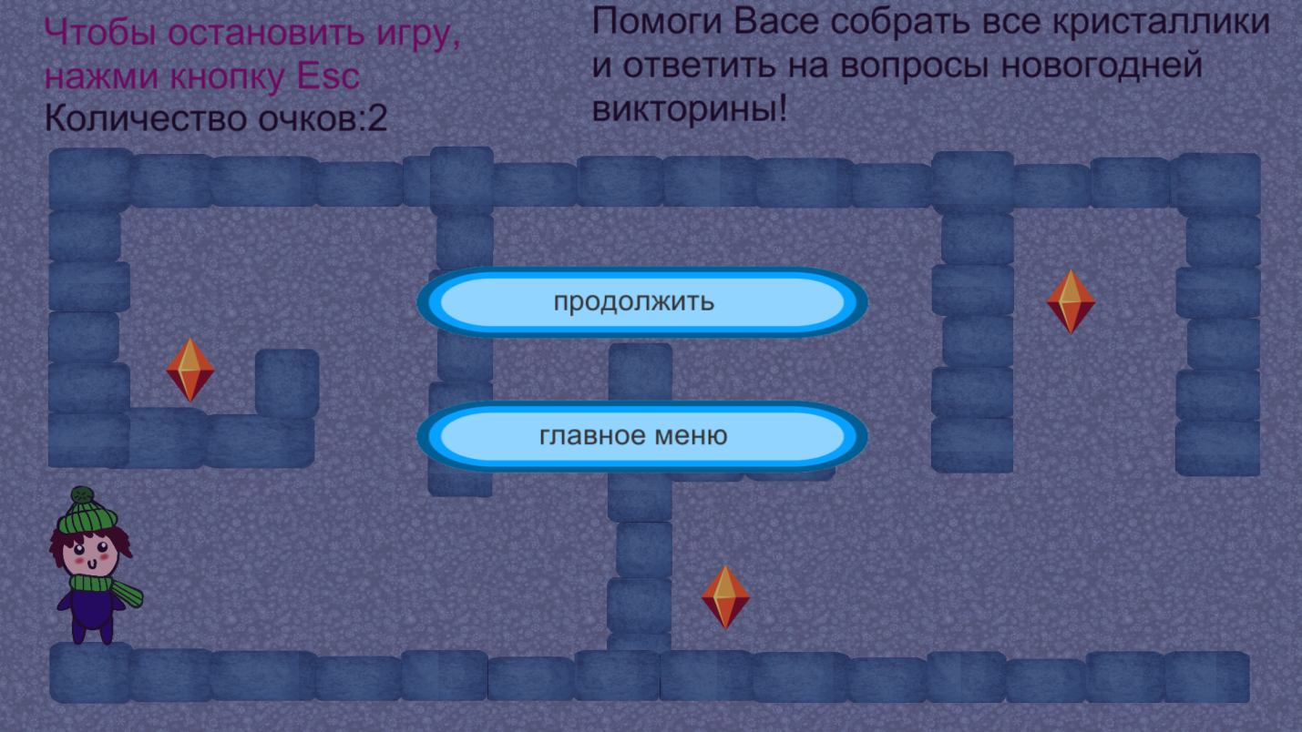

Для того чтобы завершить уровень игроку необходимо собрать все кристаллики знаний и ответить хотя бы на один вопрос викторины. При неправильном ответе, данный вопрос может появиться в дальнейшем, чтобы помочь ребенку усвоить информацию.

**Управление:**

 (стрелка вверх) – передвижение вверх

 (стрелка вниз) – передвижение вниз

 (стрелка влево) – передвижение влево

 (стрелка вправо) – передвижение вправо

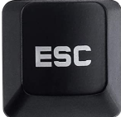 (Esc) – для игровой паузы

Левая кнопка мыши используется при нажатии на кнопку вопроса